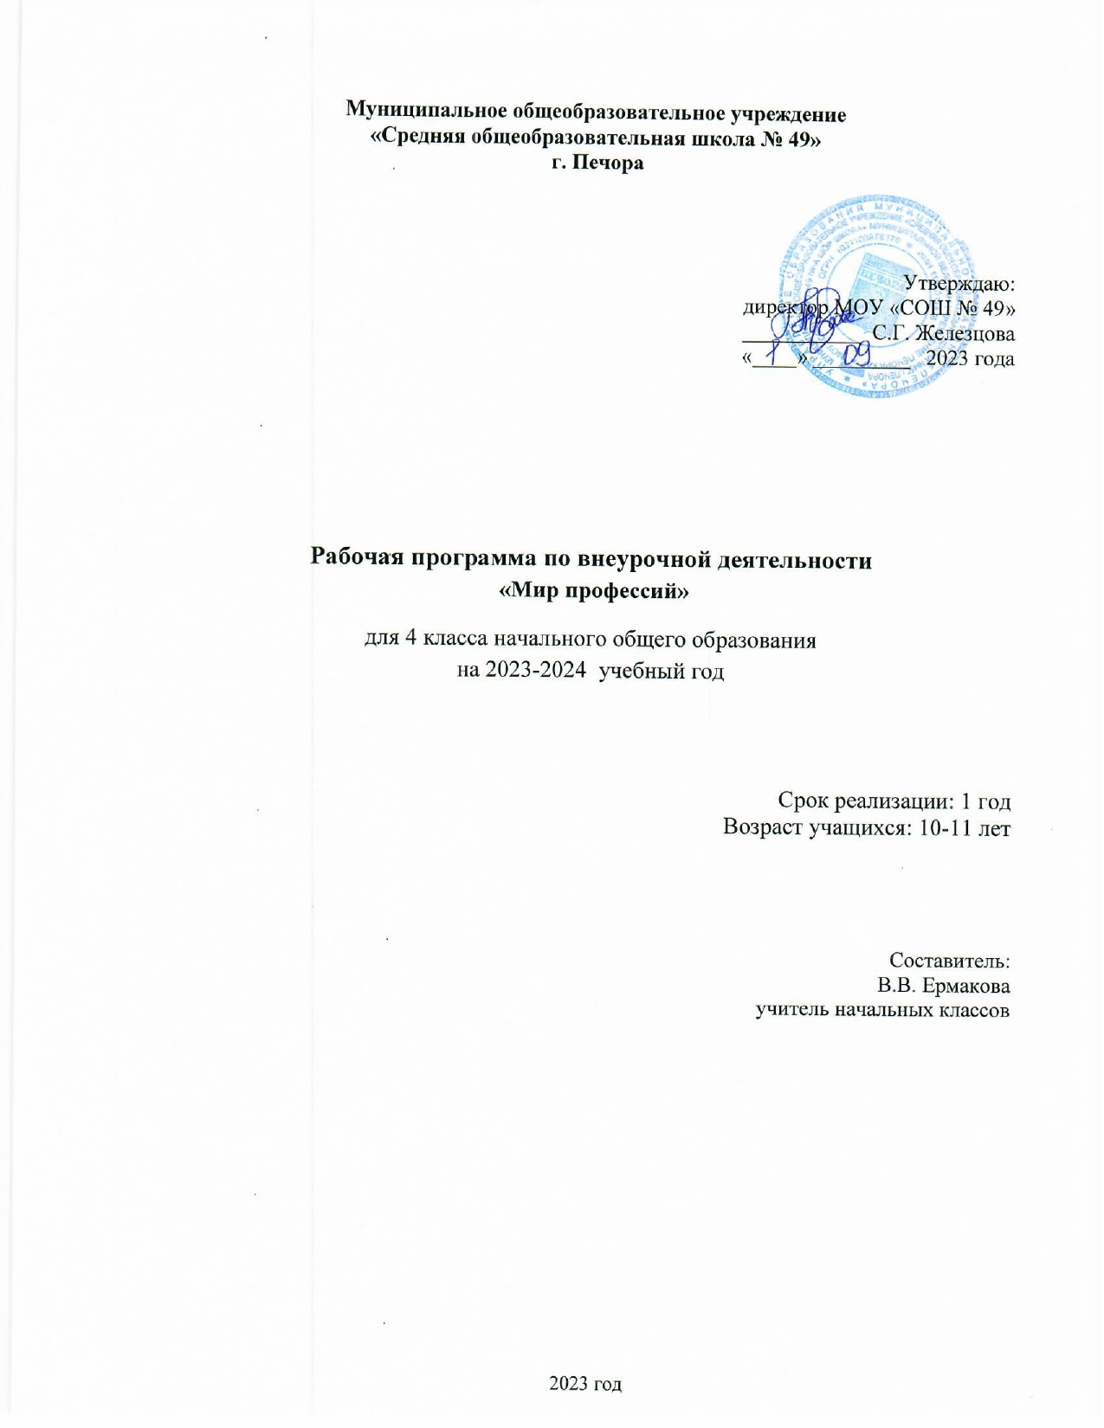
Муниципальное общеобразовательное учреждение
«Средняя общеобразовательная школа № 49»
г. Печора

Утверждаю:
директор МОУ «СОШ № 49»
___________ С.Г. Железцова
«____» _________ 2023 года

Рабочая программа по внеурочной деятельности
«Мир профессий»
для 4 класса начального общего образования
на 2023-2024 учебный год

Срок реализации: 1 год
Возраст учащихся: 10-11 лет

Составитель:
В.В. Ермакова
учитель начальных классов

2023 год

Программа разработана в соответствии с требованиями Федеральных
государственных образовательных стандартов начального
общего образования, ориентирована на обеспечение индивидуальных потребностей обучающихся и направлена на достижение планируемых результатов освоения программы начального общего образования с учётом выбора участниками образовательных отношений курсов внеурочной деятельности.
Это позволяет обеспечить единство обязательных требований ФГОС во
всём пространстве школьного образования: не только на уроке, но и за его
пределами.
В соответствии с планом внеурочной деятельности школы на 2023-2024 учебный год на изучение данной программы выделено 34ч. в 4 классе.

Пояснительная записка
Рабочая программа данного учебного курса внеурочной деятельности разработана в соответствии с требованиями федерального государственного образовательного стандарта начального общего образования (утвержден приказом Министерства просвещения Российской Федерации от 31.05.2021 № 286), на основании Федерального закона «Об образовании в Российской Федерации» от 29.12.2012 № 273-ФЗ, с учетом Примерной основной образовательной программы начального общего образования (одобрена решением федерального учебно-методического объединения по общему образованию, протокол 1/22 от 18.03.2022 г.), с учетом Примерной рабочей программы воспитания для общеобразовательных организаций (одобрена решением федерального учебно-методического объединения по общему образованию, протокол от 23 июня 2022 г. № 3/22), Методических рекомендаций по уточнению понятия и содержания внеурочной деятельности в рамках реализации основных общеобразовательных программ, в том числе в части проектной деятельности, направленных письмом Минобрнауки от 15.08.2022 № 03-1190, Стратегии развития воспитания в Российской Федерации на период до 2025 года, утвержденной распоряжением Правительства от 29.05.2015 № 996-р; СП 2.4.3648-20, образовательных потребностей и запросов участников образовательных отношений.
Цели курса: актуализировать процесс профессионального самоопределения учащихся за счет получения знаний о себе, о мире профессий, их соотнесения со своими возможностями и желаниями.
Развить у учащихся способности к профессиональной адаптации в современных социально-экономических условиях.
Главной целью профориентационного образования на всех ступенях обучения в школе является формирование поколения, способного к профессиональному самоопределению в условиях рыночных отношений, когда познавательный интерес, понимание научных основ человеческого труда становятся основой профессионального выбора.
Основная задача::
- Обобщение знаний о сферах трудовой деятельности, профессиях, карьере.
- Формирование знаний по основам экономики, представлений о хозяйственной деятельности, знакомство со спецификой профдеятельности и новыми формами организации труда в условиях рыночных отношений и конкуренции кадров.
- Формирование знаний о системе учреждений начального, среднего и высшего профессионального образования, их требованиях к выпускникам школы.

Воспитательные задачи.
- Приобретение практического опыта, соответствующего интересам, склонностям личности школьника .
Задачи:
- Развитие потребности в трудовой деятельности, самовоспитании, саморазвитии и самореализации.
- Формирование положительного отношения к себе, уверенности в своих силах применительно к реализации себя в будущей профессии.
- Формирование навыков коммуникативной и управленческой деятельности в процессе коллективной работы.
- Развитие самостоятельности, ответственности, мобильности в принятии решений
Форма занятий: эвристическая беседа, беседа. Занятия предполагают использование видеофрагмента, мультимедийной презентации, включают в себя анализ информации, групповую работу с текстом, игры, КВН, интерактивные задания.
Центральные темы –курс даёт многостороннее освещение профессиональной деятельности человека. Она составлена таким образом, что учащиеся могут изучить проблему многосторонне: часть учебного материала учащиеся получают в форме теоретических знаний, другая часть материала направлена на практические работы в форме дискуссий, диагностических процедур, сочинений, развивающих процедур, деловых игр. Существенное уплотнение информационной насыщенности учебного материала достигается путём самостоятельного изучения: составление карты интересов, анализ личного профессионального плана, анализ газет, объявлений, справочников, получение информации из компьютерных сетей, составление собственного резюме. Для развития мотивации к изучению курса в содержании делается акцент на самоопределение.
Курс является значимым элементом внеклассной работы в рамках профориентационной подготовки учащихся.
Курс реализует личностный подход в обучении и воспитании учащихся, интеграцию научных знаний и образовательных технологий.
Кроме того еему присущи практическая направленность и творческий подход, а также принципы доступности и гуманизации.
Содержательные блоки занятий:
Часть 1.Мотивационная: введение в тему
Занятия начинается с видеоролика или бесед, презентации. Просмотр помогает ввести в тему, которая будет обсуждаться на занятии. Знакомство с новой для детей информацией возможно закрепить в последующей беседе. Коллективный разговор и подсказки учителя приведут к желаемому результату.
Часть 2.Основная часть: беседа, прочтение рекомендуемых произведений. Художественное произведение выдающегося педагога-писателя побуждают чувства детей к размышлениям, морально-этическому анализу поступков героев произведений, а также собственного поведения. Предлагаемые вопросы помогут организовать диалог. В процессе беседы учитель может помогать учащимся дополнительными вопросами, тем самым подводить их к правильному ответу, формируя самостоятельное мышление. Выполнение интерактивных заданий служит развитию навыков чтения, помогают воспринимать символику, понимать ее смысл и назначение; анализировать текстовую и видеоинформацию в соответствии с учебной задачей; формулировать суждения, визуальное сопровождение
Часть 3.Заключение.
Заключение занятия направлено на подведение итогов знакомства с новой информацией. Такое задание поможет учащимся укрепить понимание о важности семейных традиций и заботе о старшем поколении, вместе с тем оно направлено на организацию диалога детей с родителями о семейных ценностях, об истории собственной семьи. А также возникновению или продолжению доброй традиции семейного чтения. Результаты занятия.
Планируемые результаты освоения курса.
Личностные результаты:
- получат систематические знания о профессиях, о содержании трудовой деятельности, учебных заведениях, о важности каждой профессии для общества, узнают о собственных психологических особенностях, профессиональных интересах и склонностях, правилах выбора профессии и об ошибках, допускаемых при выборе профессии.
- овладеют навыками поиска и анализа нужной информации, тестирования, самопрезентации.
- смогут самостоятельно грамотно спланировать свой профессионально - жизненный путь, опираясь на полученные знания. самоопределения, требования к составлению личного профессионального плана;
- правила выбора профессии
Метапредметные результаты
- сравнивать объекты, устанавливать основания для сравнения, устанавливать аналогии;
- объединять части объекта (объекты) по определенному признаку;
- определять существенный признак для классификации, классифицировать предложенные объекты;
- находить закономерности и противоречия в рассматриваемых фактах, данных и наблюдениях на основе предложенного педагогическим работником алгоритма;
- выявлять недостаток информации для решения учебной (практической) задачи на основе предложенного алгоритма;
- устанавливать причинно-следственные связи в ситуациях, поддающихся непосредственному наблюдению или знакомых по опыту, делать выводы;

- Овладение универсальными учебными коммуникативными действиями:
- значение профессионал;
- определение профессии и профессиональной деятельности;
- понятие об интересах, мотивах и ценностях профессионального труда, а также психофизиологических и психологических ресурсах личности в связи с выбором профессии;
- понятие темперамента, ведущих отношениях личности, эмоционально-волевой сферы, интеллектуальных способностей, стилей общения;
- значение творческого потенциала человека, для его карьеры;
- требования современного общества к профессиональной деятельности человека;
- - понятие рынка профессионального труда и образовательных услуг;
- возможности получения образования по избранному профилю;
- перспективы, психологические основы принятия решения в целом и выбора профиля обучения в частности.
- находить выход из проблемной ситуации, связанной с выбором профиля и пути продолжения образования;
- объективно оценивать свои индивидуальные возможности в соответствии с избираемой деятельностью;
- ставить цели и планировать действия для их достижения;
- использовать приемы самосовершенствования в учебной и трудовой деятельности;
- анализировать профессиограммы, информацию о профессиях (по общим признакам профессиональной деятельности), а также о современных формах и методах хозяйствования в условиях рынка;
- пользоваться сведениями о путях получения профессионального образования. Сформирован интерес:
- к чтению, произведениям искусства, театру, музыке, выставкам и т. п.;
- общественным явлениям, понимать активную роль человека в обществе;
- государственным праздникам и важнейшим событиям в жизни России, в жизни родного города;
- природе, природным явлениям и формам жизни;
- художественному творчеству.

Сформированы умения:
- устанавливать дружеские взаимоотношения в коллективе, основанные на взаимопомощи и взаимной поддержке;
- проявлять бережное, гуманное отношение ко всему живому;
- соблюдать общепринятые нормы поведения в обществе;
- распознавать асоциальные поступки, уметь противостоять им; проявлять отрицательное отношение к аморальным поступкам, грубости, оскорбительным словам и действиям.
Комплект материалов:
- сценарий,
- методические рекомендации,
- видеоролики,
- тексты из книг
- презентации

Тематическое планирование "Мир профессий"
№ | Тема занятия | Форма проведения занятия | Часы | ЦОР/ЭОР
1 | Что такое профессия | Беседа  Игра | 1 | https://infourok.ru/prezentaciya-mir-professiy-klass-634091.html
2 | Профессия моих родителей | Беседа  Творческая работа | 2 | https://infourok.ru/klassnyj-chas-professii-moih-roditelej-5170510.html
3 | Все работы хороши | Викторина | 1 | https://nsportal.ru/nachalnaya-shkola/vospitatelnaya-rabota/2020/02/10/viktorina-vse-raboty-horoshi
4 | Путешествие в библиотеку | Экскурсия | 1
5 | Встреча с медицинской сестрой | Беседа  Встреча | 1
6 | Кем я хочу стать | Выставка рисунков  Беседа  Сочинения | 2 | https://infourok.ru/konspekt-besedi-kem-ya-hochu-stat-3971853.html
7 | Строительный поединок | Игра  Творческая работа | 1 | https://nsportal.ru/detskiy-sad/okruzhayushchiy-mir/2011/12/12/budem-kak-roditeli-my-s-toboy-stroiteli
8 | Путешествие на почту | Экскурсия | 1
9 | Угадай профессию | Викторина | 1 | https://infourok.ru/prezentaciya-igra-viktorina-ugaday-professiyu-3707906.html
10 | Турнир профессионалов | Конкурс | 1 | https://infourok.ru/prezentaciya-igra-viktorina-ugaday-professiyu-3707906.html
11 | Я - садовник | Игра  Творческая работа | 2 | https://www.maam.ru/detskijsad/proekt-cvetiki-cvetochki-u-menja-v-sadochke.html
12 | Встреча с поварами | Беседа  Встреча | 1
13 | Любимое дело- мое счастливое бедущее | Беседа | 2 | https://nsportal.ru/nachalnaya-shkola/vospitatelnaya-rabota/2014/11/24/lyubimoe-delo-moe-schastlivoe-budushchee
14 | Праздник в городе Мастеров | КВН | 1 | https://kladraz.ru/blogs/anastasija-nikolaevna/prazdnik-gorod-masterov-v-nachalnoi-shkole-4-klas.html
15 | Путешествие на пожарную станцию | Экскурсия | 1
16 | Кому что нужно | Беседа  Игра | 1 | https://neposed.net/training-games/razvivayushchie-igry/igra-komu-chto-nado.html
17 | Магазин | Игра  Творческая работа | 1
18 | Встреча с милиционером | Беседа  Встреча | 1
19 | Мастерская удивительных профессий | Игра  Беседа | 2 | https://nt-csm.ru/didakticheskaya-igra-o-professiyah-didakticheskaya-igra-masterskaya-udivitelnyh-professii-igra-ispra.html
20 | Больница | Игра  Творческая работа | 1
21 | Путешествие в парикмахерскую | Экскурсия | 1
22 | Встреча с психологом | Беседа  Встреча | 1
23 | Где работать мне тогда? | Беседа | 1 | https://nt-csm.ru/didakticheskaya-igra-o-professiyah-didakticheskaya-igra-masterskaya-udivitelnyh-professii-igra-ispra.html
24 | Современные профессии | Беседа | 1 | http://www.myshared.ru/slide/923277/
25 | Я- копирайтер | Игра  Творческая работа | 1 | http://www.myshared.ru/slide/923277/
26 | Я-дизайнер | Игра  Творческая работа | 1 | http://www.myshared.ru/slide/923277/
27 | Турнир профессионалов | Игра  Викторина | 1 | https://www.gradznanij.ru/about
28 | Город мастеров | Творческая работа  Выставка | 3 | https://nsportal.ru/detskiy-sad/raznoe/2017/10/11/poznavatelnaya-beseda-gorod-masterov

Календарно-тематическое планирование в 4 а классе
№ | Тема занятия | Кол-во часов | Дата проведения планируемая | Дата проведения фактическая
 | Что такое профессия | 1
 | Профессия моих родителей | 1
 | Профессия моих родителей | 1
 | Все работы хороши | 1
 | Путешествие в библиотеку | 1
 | Встреча с медицинской сестрой | 1
 | Кем я хочу стать | 1
 | Кем я хочу стать | 1
 | Строительный поединок | 1
 | Путешествие на почту | 1
 | Угадай профессию | 1
 | Турнир профессионалов | 1
 | Я - садовник | 1
 | Я - садовник | 1
 | Встреча с поварами | 1
 | Любимое дело- мое счастливое будущее | 1
 | Любимое дело- мое счастливое будущее | 1
 | Праздник в городе Мастеров | 1
 | Путешествие на пожарную станцию | 1
 | Кому что нужно | 1
 | Магазин | 1
 | Встреча с милиционером | 1
 | Мастерская удивительных профессий | 1
 | Мастерская удивительных профессий | 1
 | Больница | 1
 | Путешествие в парикмахерскую | 1
 | Встреча с психологом | 1
 | Где работать мне тогда? | 1
 | Современные профессии | 1
 | Я- копирайтер | 1
 | Я-дизайнер | 1
 | Турнир профессионалов | 1
 | Город мастеров | 1
 | Город мастеров. Выставка творческих работ | 1

